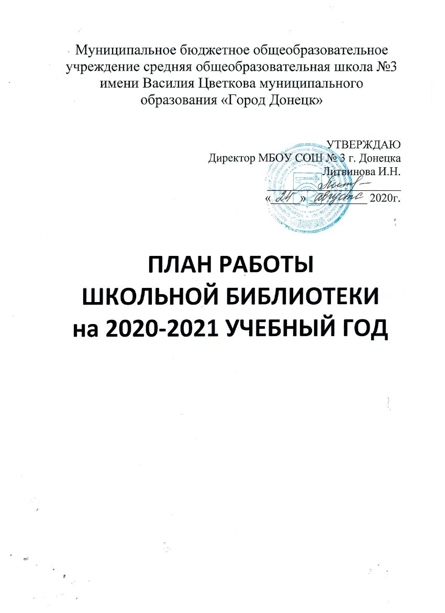
План работы школьной библиотеки
на 2020 - 2021 учебный год

I. Задачи школьной библиотеки
1. Формирование библиотечного фонда в соответствии с образовательной программой.
2. Пополнение картотеки учебников, запись и оформление вновь поступившей литературы, ведение документации.
3. Оформление новых поступлений в книжный фонд, знакомство с новыми книгами литературы согласно датам литературного календаря.
4. Осуществление своевременного возврата выданных изданий в библиотеку.
5. Осуществление образовательной, информационной и воспитательной работы среди учащихся школы.
6. Организация мероприятий, ориентированных на воспитание нравственного, гражданско-патриотического самосознания личности, формирование навыков здорового образа жизни.
7. Оказание помощи в деятельности учащихся и учителей при реализации образовательных программ. Работа с педагогическим коллективом.
8. Формирование у детей информационной культуры и культуры чтения.
9. Воспитание патриотизма и любви к родному краю, его истории, к малой родине.
II. Основные функции школьной библиотеки
Информационная — предоставление возможности использования информации вне зависимости от ее вида, формата и носителя.
Воспитательная – способствует развитию чувства патриотизма по отношению к государству, своему краю и школе.
Культурологическая — организация мероприятий, воспитывающих культурное и социальное самосознание, содействующих эмоциональному развитию учащихся.
Образовательная — поддержка и обеспечение образовательных целей, сформированных в задачах развития школы и в образовательных программах по предметам.
III. Направления деятельности библиотеки
1. Работа с учащимися:
- информационные и прочие обзоры литературы;
- беседы о навыках работы с книгой;
- подбор литературы для внеклассного чтения;
- выполнение библиографических запросов.
2. Работа с библиотечным фондом
№п/п | Содержание работы | Сроки исполнения | Ответственный
1 | Изучение состава фондов и анализ их использования. | В течение года | Педагог-библиотекарь Давыдова Е.В.
2 | Приём и техническая обработка новых учебных изданий. | По мере поступления | Педагог-библиотекарь Давыдова Е.В.
3 | Прием и выдача учебников (по графику). | Май, июнь, август | Педагог-библиотекарь Давыдова Е.В.
4 | Информирование учителей и учащихся о новых поступлениях учебников и учебных пособий. | По мере поступления | Педагог-библиотекарь Давыдова Е.В.
5 | Обеспечение сохранности: Рейды по проверке учебников. Проверка учебного фонда. | 1 раз в квартал | Педагог-библиотекарь Давыдова Е.В.
6 | Списание учебников. Списание устаревшей и ветхой литературы. | В течение 2020-2021 учебного года | Педагог-библиотекарь Давыдова Е.В.
3. Справочно-библиографическая работа
1 | Формирование информационно-библиографической культуры. | Сентябрь-май | Педагог-библиотекарь Давыдова Е.В.
4. Пропаганда краеведческой литературы
1 | Книжные выставки о Донском крае. | Постоянно | Педагог-библиотекарь Давыдова Е.В.

5. Индивидуальная работа
1 | Создание и поддержание комфортных условий для работы читателей, обслуживание их на абонементе. | В течение года | Педагог-библиотекарь Давыдова Е.В.
2 | Обслуживание читателей в читальном зале: учащихся, учителей и родителей. | Постоянно | Педагог-библиотекарь Давыдова Е.В.
3 | Рекомендательные беседы при выдаче книг. | Постоянно | Педагог-библиотекарь Давыдова Е.В.
4 | Беседы о прочитанных книгах. | Постоянно | Педагог-библиотекарь Давыдова Е.В.
5 | Рекомендательные и рекламные беседы о новых книгах, справочных и периодических изданиях, поступивших в библиотеку. | Постоянно | Педагог-библиотекарь Давыдова Е.В.
6. Работа с педагогическим коллективом
1 | Информирование учителей о новой учебной и учебно-методической литературе. | В течение года | Педагог-библиотекарь Давыдова Е.В.
2 | Консультационно-информационная работа с педагогами. | В течение года | Педагог-библиотекарь Давыдова Е.В.
7. Создание фирменного стиля библиотеки
1 | Эстетическое оформление библиотеки. | Постоянно | Педагог-библиотекарь Давыдова Е.В.
8. Реклама о деятельности библиотеки
1 | Наглядная (информационные объявления о выставках и мероприятиях, проводимых библиотекой – на школьном сайте и на персональном сайте педагога-библиотекаря Давыдовой Е.В.) | В течение года | Педагог-библиотекарь Давыдова Е.В.
2 | Оформление книжных выставок: «Писатели-юбиляры, «Книги-юбиляры». | В течение года | Педагог-библиотекарь Давыдова Е.В.
9. Профессиональное развитие
1 | Регулярно принимать участие в методических объединениях, посещать семинары в библиотеках города. | В течение года | Педагог-библиотекарь Давыдова Е.В.
2 | Совершенствование и освоение новых библиотечных технологий. | Постоянно | Педагог-библиотекарь Давыдова Е.В.
3 | Самообразование: чтение журналов «Школьная библиотека», «Библиотека в школе» и др. Приказы, письма, инструкции о библиотечном деле. Использование электронных носителей. | Постоянно | Педагог-библиотекарь Давыдова Е.В.
4 | Взаимодействие с библиотеками города. | В течение года | Педагог-библиотекарь Давыдова Е.В.
10. Массовая и выставочная работа в библиотеке
Историко-литературные даты – неотъемлемая часть работы школьной библиотеки. Проведение массовых мероприятий (викторина, литературная композиция, праздник, презентация, видеоролик, литературная гостиная, вечер, конкурс, игра-путешествие и т.д.), регулярная смена красочных книжных выставок к юбилейным датам поэтов и писателей, а также к историческим и памятным знаменательным датам, привлекают внимание учащихся, учителей и родителей к деятельности и фонду библиотеки. Знакомят читателей с имеющимися изданиями по той или иной теме. Происходит знакомство с биографией, творчеством великих людей, историческими датами и другими событиями.
2020-2021 учебный год
2020 год
№ | Название | Форма проведения | Ответственный
СЕНТЯБРЬ
1. | «Библиотека – книжное царство» | Экскурсия в школьную библиотеку (1, 5 кл.). | Педагог-библиотекарь Давыдова Е.В.  Классные руководители.
2. | «Мой край родной» | Выставка книг | Педагог-библиотекарь Давыдова Е.В.
3. | «Как вести себя в лесу (правила поведения)» | Экологический урок (15 сентября – День леса). | Педагог-библиотекарь Давыдова Е.В.
4. | «К 150-летию А.И. Куприна» | Тематическая книжная выставка | Педагог-библиотекарь Давыдова Е.В.
ОКТЯБРЬ
1-31 Международный месячник школьных библиотек

1. | «Наш книжный дом» | Викторина, беседа, литературный вечер, видеоролик, книжная выставка (к Международному дню школьных библиотек). | Педагог-библиотекарь Давыдова Е.В.
2. | «Всемирный день защиты животных» | Книжно – иллюстрированная фотовыставка | Педагог-библиотекарь Давыдова Е.В.
3. | «К 125-летию со дня рождения поэта С.А. Есенина» | Тематическая книжная выставка | Педагог-библиотекарь Давыдова Е.В.
4. | «Певец земли русской» | Вечер-портрет, посвящённый С.А. Есенину. | Педагог-библиотекарь Давыдова Е.В.
НОЯБРЬ
1. | «Когда народ един, он не победим» (4 ноября – День народного единства) | Беседа | Педагог-библиотекарь Давыдова Е.В.
2. | «Писатели-юбиляры: 105 лет со дня рождения К. М. Симонова,  140 лет со дня рождения  А. А. Блока, 115 лет со дня рождения Г.Н. Троепольского» | Библиографический обзор книг, посвящённый писателям-юбилярам. | Педагог-библиотекарь Давыдова Е.В.
3. | «В мире энциклопедий и словарей» | Выставка-просмотр | Педагог-библиотекарь Давыдова Е.В.
4. | «Мама — первое слово в нашей судьбе» | Праздник | Педагог-библиотекарь Давыдова Е.В.
ДЕКАБРЬ
1. | «9 декабря – День Героев Отечества» | Урок мужества | Педагог-библиотекарь Давыдова Е.В.
2. | «День Конституции Российской Федерации» | Тематическая книжная выставка | Педагог-библиотекарь Давыдова Е.В.
3. | «К 200-летию со дня рождения поэта А. А. Фета» | Час поэзии | Педагог-библиотекарь Давыдова Е.В.
4. | «С Новым годом!» | Поздравительный стенд к новогоднему празднику. | Педагог-библиотекарь Давыдова Е.В.
2021 год
ЯНВАРЬ
1. | «К 195-летию со дня рождения М. Е. Салтыкова-Щедрина» | Книжная выставка | Педагог-библиотекарь Давыдова Е.В.
2. | «Татьянин день» | Викторина | Педагог-библиотекарь Давыдова Е.В.
3. | «900 дней и ночей Ленинграда» | Литературно-музыкальная композиция | Педагог-библиотекарь Давыдова Е.В.
ФЕВРАЛЬ
1. | «Живая классика» | Тематическая книжная выставка | Педагог-библиотекарь Давыдова Е.В.
2. | «День родного языка» | Презентация | Педагог-библиотекарь Давыдова Е.В.
3. | «21 февраля –Международный день родного языка» | Книжно – иллюстрированная выставка | Педагог-библиотекарь Давыдова Е.В.
4. | «Мужество, доблесть, слава» | Патриотический час, посвящённый Дню защитника Отечества. | Педагог-библиотекарь Давыдова Е.В.
МАРТ
1. | «8 марта – Международный женский день» | Конкурс рисунков | Педагог-библиотекарь Давыдова Е.В.
2. | Птицы – наши пернатые друзья» | Игра-викторина | Педагог-библиотекарь Давыдова Е.В.
3. | Неделя детской и юношеской книги | Тематическая книжная выставка.  Игра-викторина, беседа, обзор книг, читательская конференция, видеоролик, вечер книги. | Педагог-библиотекарь Давыдова Е.В.
4. | Всероссийская неделя музыки для детей и юношества | Выставка книг | Педагог-библиотекарь Давыдова Е.В.
АПРЕЛЬ
1. | «1 апреля — Международный день птиц» | Тематическая книжная выставка | Педагог-библиотекарь Давыдова Е.В.
2. | «Береги платье снову, а здоровье смолоду» | Час здоровья | Педагог-библиотекарь Давыдова Е.В.
3. | «Космос – это мы» | Гагаринский урок | Педагог-библиотекарь Давыдова Е.В.
4. | «18 апреля — Международный день памятников и исторических мест» | Беседа | Педагог-библиотекарь Давыдова Е.В.
МАЙ
1. | «С Днём Великой Победы» | Конкурс чтецов | Педагог-библиотекарь Давыдова Е.В.
2. | «Международный день семьи» | Тематическая книжная выставка | Педагог-библиотекарь Давыдова Е.В.
3. | «К 100-летию со дня рождения А.Д. Сахарова» | Информационный час | Педагог-библиотекарь Давыдова Е.В.
4. | «День славянской письменности и культуры» | Викторина | Педагог-библиотекарь Давыдова Е.В.
ИЮНЬ
1. | «Международный день защиты детей» | Книжно – иллюстрированная фотовыставка | Педагог-библиотекарь Давыдова Е.В.
2. | «День русского языка – Пушкинский день России» | Книжная выставка | Педагог-библиотекарь Давыдова Е.В.
3. | «Всемирный день окружающей среды» | Выставка книг | Педагог-библиотекарь Давыдова Е.В.
4. | «День России» | Выставка-викторина | Педагог-библиотекарь Давыдова Е.В.
5. | «22 июня – День памяти и скорби» | Тематическая книжная выставка | Педагог-библиотекарь Давыдова Е.В.
6. | Сдача и выдача учебников |  | Педагог-библиотекарь  Давыдова Е.В.  Классные руководители

11. Работа с бухгалтерией
Своевременно и регулярно проводить сверку, списание ветхой и устаревшей литературы и учебников.
12. Количественные показатели
Добиваться 100% посещаемости школьной библиотеки.
Перерегистрацию читателей начать с 01.09.2020г.

Составила педагог-библиотекарь МБОУ СОШ № 3
г. Донецка Е. В. Давыдова

